Foto: internet
Opakovanie: SLOVESÁ- prítomný čas slovies

Zapamätaj si.
SLOVESÁ: Hovoria nám, čo robia osoby, zvieratá a veci.
Na slovesá sa pýtam otázkou Čo robí?
Slovesá v prítomnom čase nám hovoria čo robím práve teraz. Napríklad: čítam, píšem, maľujem, rozprávam, bežím, murujem

Úlohy:

1. Slovesá v zátvorkách napíš v prítomnom čase.

Chlapček veselo (bežať) __________________ k svojej mamičke. (VZOR: Chlapček veslo beží k svojej mamičke.)
Ja (vidieť) _____________, ako chlapček (padať)______________________.
Ty sa (smiať) ______________, ale to nie je správne.
Chlapček (plakať) __________________ a mamička ho (dvíhať) ______________.
My mu (hovoriť) ____________: „Kým budeš veľký chlapec, koleno sa (zahojiť) __________.“

2. Doplň do viet slovesá: bojí, kúpi, spí, beží, kreslí.

Kamil rád dlho _________________.
Mama sa ____________, že príde neskoro do školy.
Povedala, že mu ___________ nový budík.
Kamil vždy ______________ do školy.
V škole najradšej _______________.
VZOR : Kamil rád dlho spí.

3. Doplň do viet slovesá.
Moja sestra __________________ každý deň do školy.
Ja _________________ v prvej lavici.
Otec na dvore ___________ drevo.
Každý večer slnko ________________.
Niekedy vietor veľmi silno ___________________.
Ovocné stromy na jar _______________.
VZOR: Moja sestra chodí každý deň do školy.

4. Utvor vety so slovesami.
obeduje, vysáva, utiera, uteká, padá, horí
__________________________________________________________________________________________________________________________________________________________________________________________________________________________________________________________________________________________________________________________________________________________________________________________________________________________________________________________________

5. Doplň do viet tvary slovesa byť.
Ja __________ chorý.
Ty __________ zdravý.
My _________ žiaci šiestej triedy.
Ona ________ pri tabuli.
Vy _________ neposlušní.
Oni ________ najlepší.
Ja _________ silný.

Opakovanie: Neurčitý tvar slovies

Zapamätaj si
Prečítaj slovesá: spať, ležať, raňajkovať, ísť, utekať
Presvedč sa, že pri týchto slovesách sa nedá určiť osoba, číslo a čas.

- Slovesá zakončené na –ť majú neurčitý tvar.
- Volajú sa neurčitok.
- Napríklad: spať, ležať, raňajkovať, ísť, utekať

Úloha:

1. Vyhľadaj neurčitky medzi týmito slovesami a napíš si ich na papier:

utekám, držať, pozeráte, bežať, murujú, čítať, píše, chodíme, utekať.

VZOR: držať, ...

2. Utvor neurčitok slovies.

Slovesá: | píšu | chytajú | ďakujem | pomáha
Neurčitok: | písať | chytať | ....... | ......

Slovesá: | učia sa | bicykluje sa | spievam | bežím
Neurčitok:

Slovesá: | kričím | maľujú | murujú | kúpe sa
Neurčitok:

SLOH

Oslovenie známej a neznámej osoby

Prečítaj.
Známu osobu možno osloviť napríklad takto:
Mami, prosím si desiatu.
Oco, kúp mi, prosím, loptu.
Karol, poď sa so mnou hrať!
Katka, požičaj mi, prosím, knihu.
Pani suseda, kde je moja mam?
Pán sused, nevideli ste môjho otca?
Teta Mária, príďte k nám!
Ujo Peter, otec si prosí požičať sekeru.

Neznámu osobu možno osloviť napríklad takto:
Pani, prosím Vás, kde je tu Tesco?
Teta, prosím Vás, koľko je hodín?
Pán učiteľ, čo budeme robiť zajtra?
Pán doktor, kedy budem zdravý?
Slečna, dovolíte, aby som prešiel?
Pni poštárka, nemáte pre nás list?

Zapamätaj si.
Každú osobu treba osloviť.
Starším osobám vykáme.
Kamarátom a dobre známym osobám môžete tykať.

Správne oslovenie je prejavom slušeného správania.

Úloha:
V dvojiciach si vyskúšaj oslovenie. Popros svojho brata, sestru, mamu... aby ti s tým pomohli. Použi podobné vety, ako sú vyššie napísané.

Čítanie (ČTN)
Prečítaj si rozprávku:
Cisárove nové šaty od Hansa Christiana Andersena.

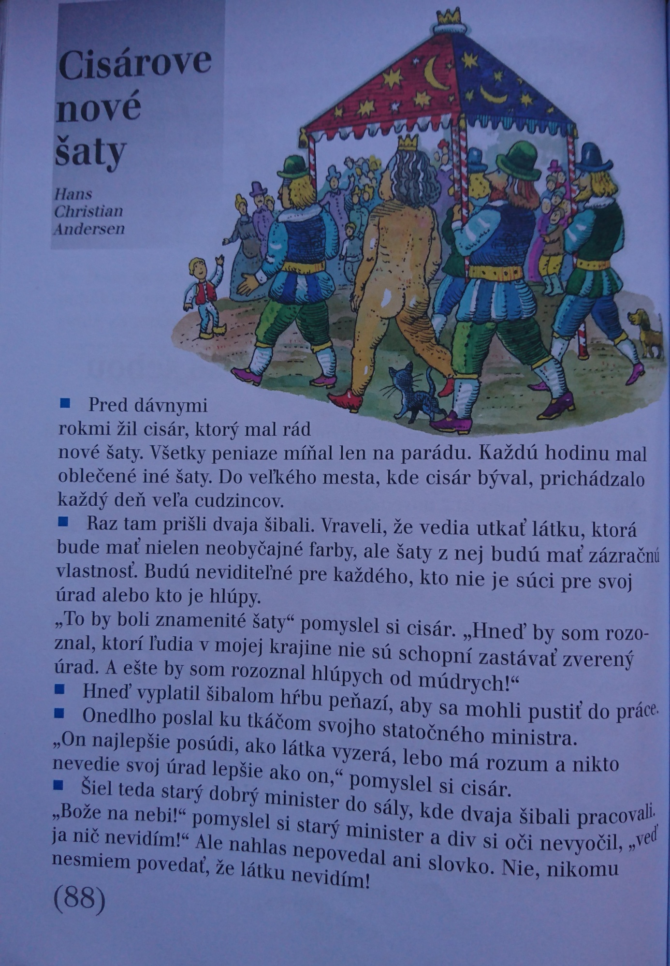

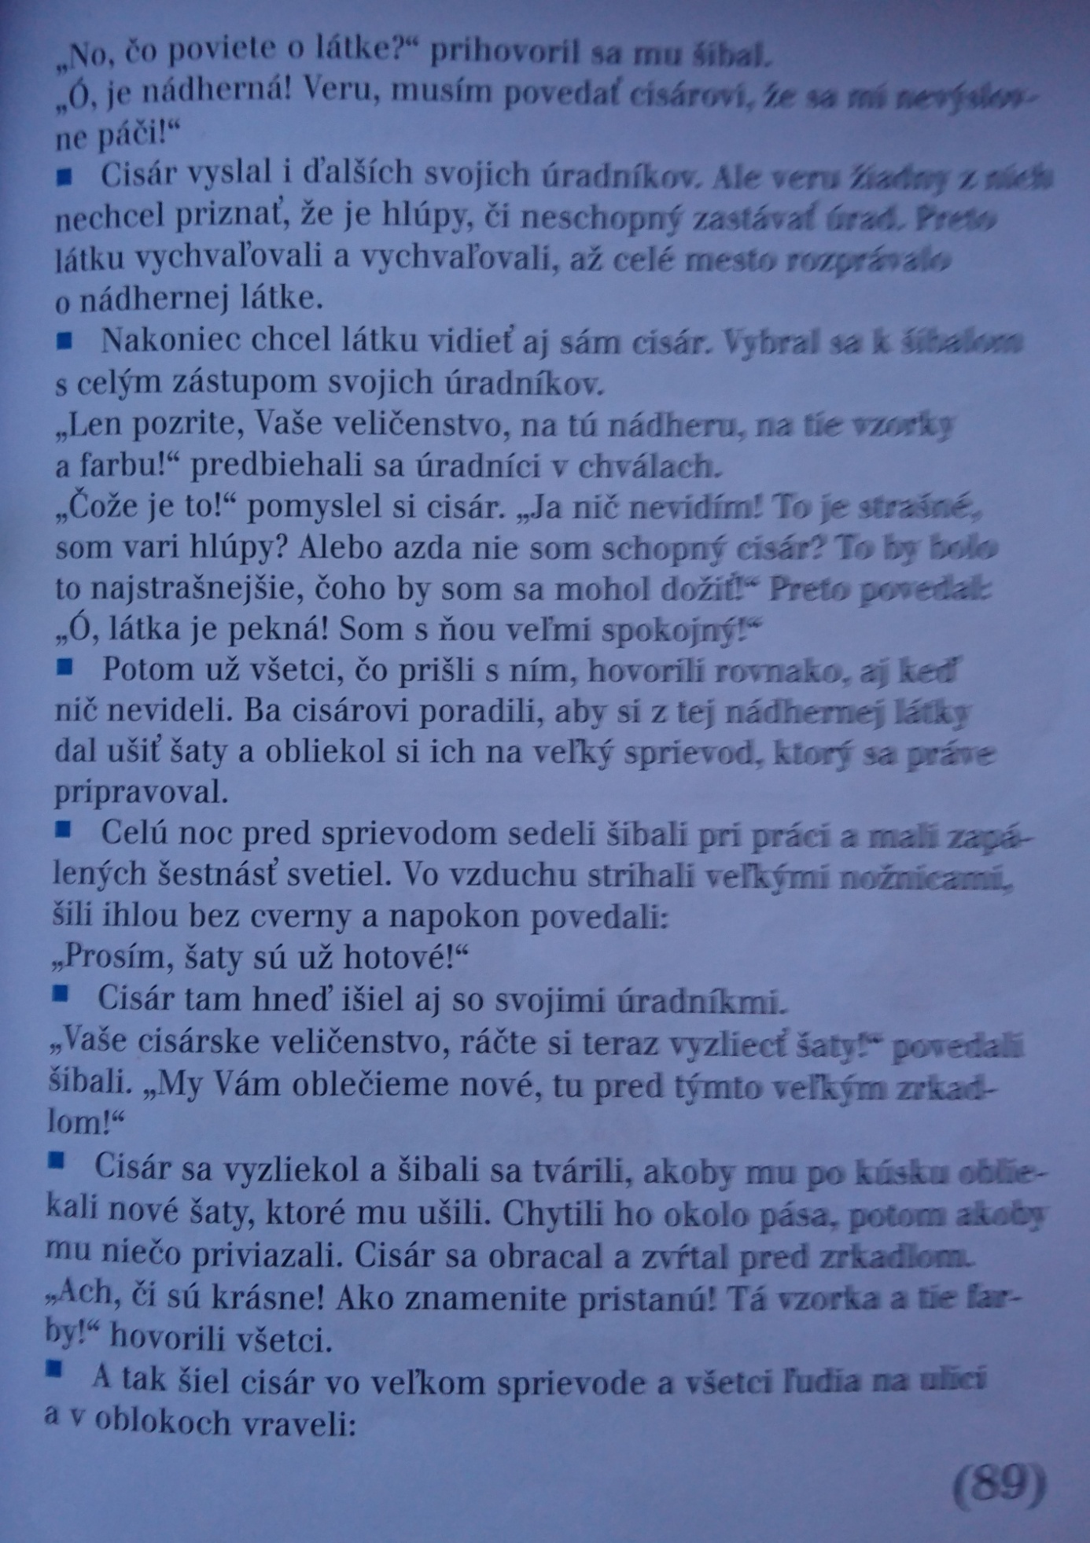

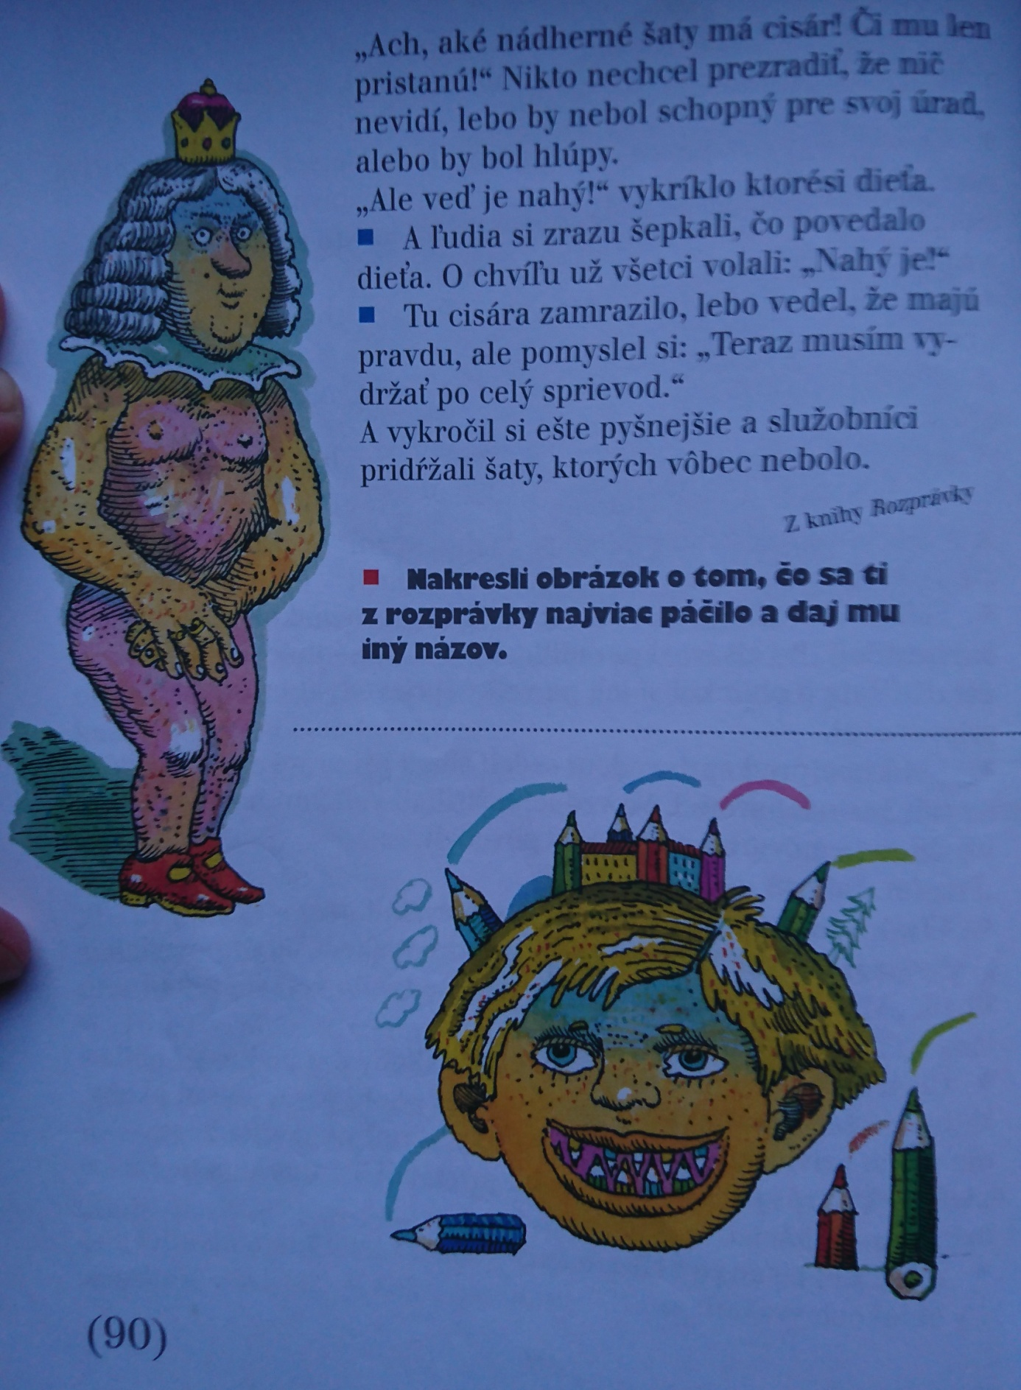

VLASTIVEDA
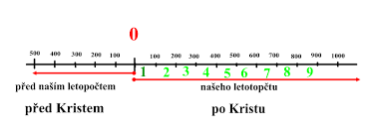
Opakovanie: SLOVANSKÉ HRADISKA
Starí Slovania nežili na svojom území v pokoji. Neustále bojovali, lebo ich neustále napadali nepriatelia. Zapaľovali im osady, brali dobytok a úrodu a ľudí zahnali do otroctva.
Preto sa rody začali spájať do kmeňov. Najlepší bojovník sa stal kmeňovým náčelníkom- vojvodom.
Slovanské kmene si stavali na vyvýšených miestach hradiská. Hradisko chránila dookola vysoká drevená ohrada. Pod ňou bola často priekopa naplnená vodou.
Do hradiska sa vchádzalo cez mohutné drevené brány chránené vežami- rozhľadňami.
V nebezpečenstve sa do hradiska ukryli aj ľudia z okolitých osád. Vzali so sebou i dobytok a zásoby potravín.
Bránili sa jednoduchými zbraňami- mečmi, kopijami, štítmi.
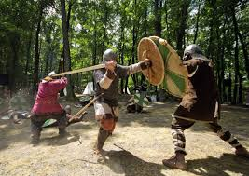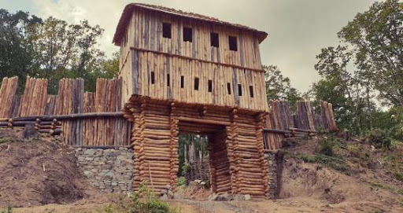

Téma: SAMOVA RÍŠA
Slovanov najčastejšie ohrozovali Avari. Boli to bojovníci na koňoch, ktorí putovali (kočovali) kade-tade. Žili z toho, čo si vybojovali (z vojnovej koristi). Slovania boli proti ním slabí. Nemali kone, boli pešiaci. Slovania viackrát proti ním bojovali (vzbúrili sa), ale stále prehrali.

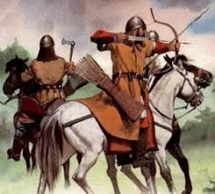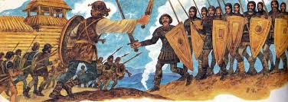

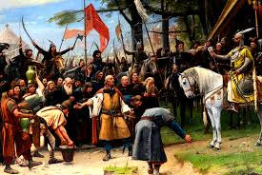
V roku 623 sa k Slovanom pridal franský kupec SAMO. Samo mal silné ozbrojené vojsko. Spolu sa im podarilo zbaviť Avarov. Zvolili si ho za sudcu, neskôr za vojvodu.
Samo spojil Slovanské kmene, ktoré žili na našom území a tak vznikla Samova ríša.
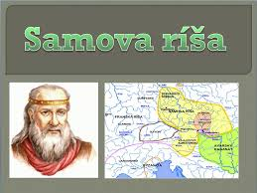
Počas jeho vlády boli slovanské kmene silné a nepremohli ich ani okolité iné kmene.
ZOPAKUJME SI:
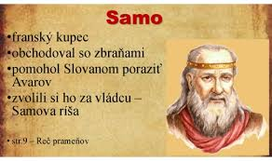
Až po jeho smrti sa slovanské kmene znova rozdelili.

